### Лабораторно упражнение 3 и 4

### по Компютърна графика

Photoshop слоеве и работа с тях

**1.Цел на упражнението**

В това лабораторно упражнение  ще се запознаем с Photoshop слоеве или така наречените Lаyеrs. В Photoshop слоеве са важна част от работата ни с програмата и с доста от програмите създадени от  Adobe. Photoshop слоеве не са нещо сложно, съмнявам се, че изобщо ще ви затруднят. Но е важно да разберете какво представляват  Photoshop слоеве и как се използват, тъй като ще работите много с тях.

**2. Теоретични сведения**

Layers(слоеве)- Слоевете са като подредени прозрачни стъклени листове, върху които можете да създавате изображения. Можете да видите през прозрачните зони на слой до слоевете по-долу. Можете да работите върху всеки слой поотделно.

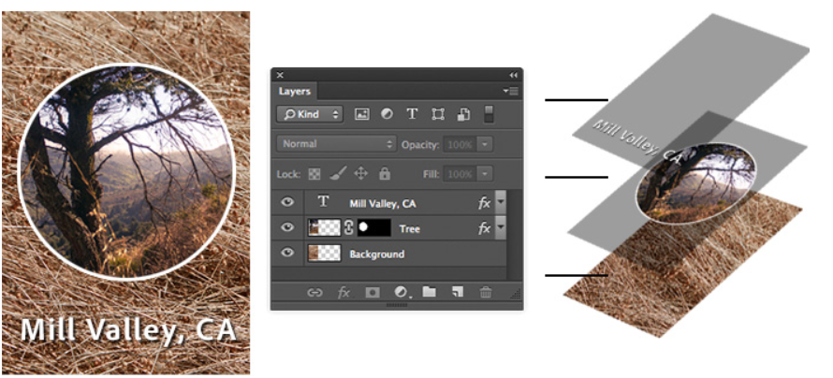

Изображението вляво има три слоя. Снимката е на фоновия слой, полупрозрачен правоъгълник е върху слоя над фоновия слой, а най-горният слой съдържа типа.

**Създаване на нов проект:**

Отворете Photoshop и натиснете бутон > **Сreate new project.** В по – старите версии на Photoshop от основното меню  избирате**> File > New** или клавишна комбинация **Ctrl+N**. Ще ви излезе диалогов прозорец. Най -горе може да зададете име на своя проект, след това размери 2500 x 1400 px > **Create**

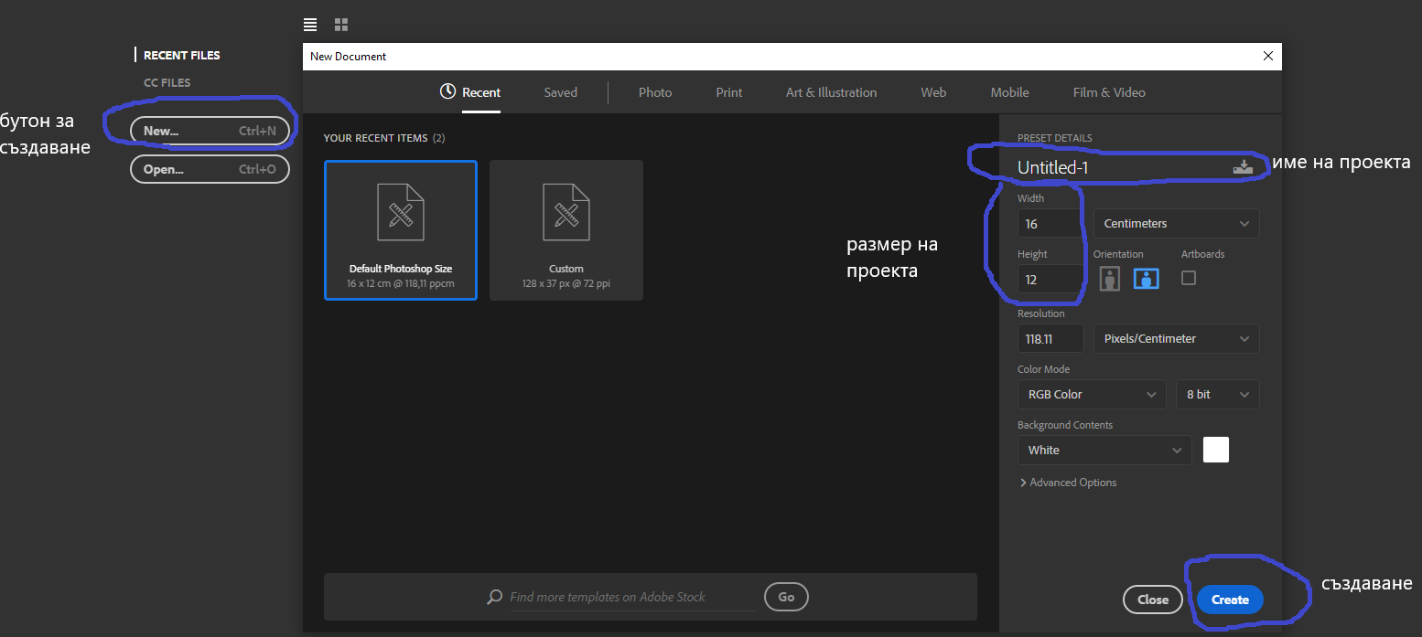

Както виждате появи се очертание с бял фон. Ако погледнем в **Lаyеr панела** виждаме, че и там съществува бяло умалено изображение с име background. (Ако случайно нямате във вашия [Photoshop панел](http://nxtwebstudio.com/photoshop-%D1%83%D1%80%D0%BE%D1%86%D0%B8/%D1%83%D1%80%D0%BE%D0%BA-4-%D1%84%D0%BE%D1%82%D0%BE%D1%88%D0%BE%D0%BF-%D0%BF%D1%80%D0%BE%D0%B3%D1%80%D0%B0%D0%BC%D0%B0-%D1%80%D0%B0%D0%B1%D0%BE%D1%82%D0%BD%D0%B0-%D1%81%D1%80%D0%B5%D0%B4%D0%B0/" \t "_blank) Lаyеrs, можете да го отворите от основното меню >  **Window > Lаyеrs** или с**F7** от клавиатурата)

По подразбиране Photoshop винаги заключва първият Lаyеr, който създава. Докато не го отключите, не можете да работите с него. Както виждате има катинарче до него. Хванетe това катинарче със задържан ляв бутон на мишката и го провлачете в коша. След това натиснете оченцето до това изображение.

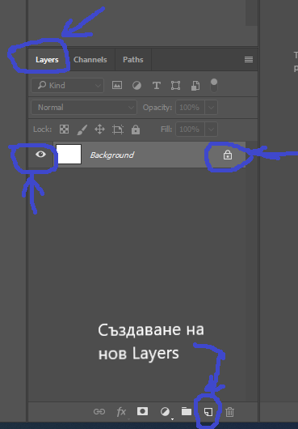

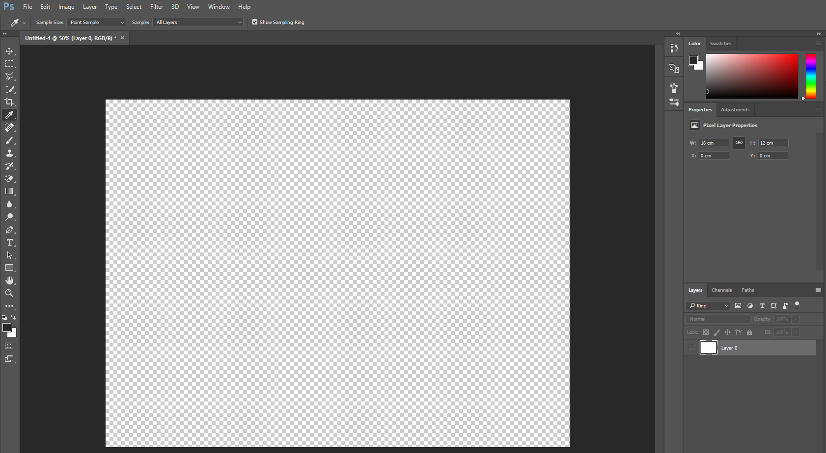

Виждаме, че полето остава празно, фона е шахматни квадратчета. Тези квадратчета означават, че очертанието е празно или прозрачно. Всеки път когато ги видите знайте, че елемента е прозрачен. Тук можем да разполагаме нашите снимки, текст, лога или фон (както е този белия). Границите на това очертание са тези които зададохме в създаването на проекта. Това очертание се нарича платно или **Canvas** на английски.

Нека отново включим белия фон. Този фон може да не е бял, може да какъвто си цвят пожелаем. Можем да го сменим като изберем цвят от **Color Panel.** Например червено – натискаме клавишна комбинация **Alt+Backspace** и нашето поле се оцветява в избрания червен цвят. Забележете, че в Lаyеr панела умаленото изображение също се сменя при промяната на цвета.

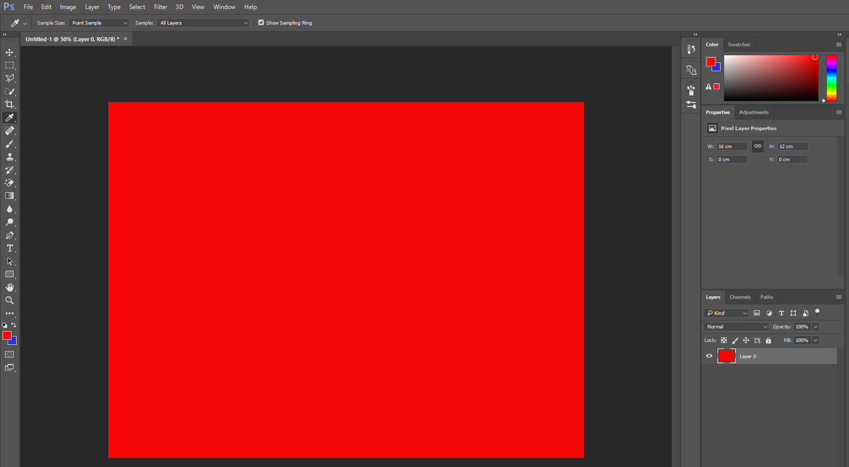

Вижте как Lаyеr панела ни показва умалено изображение на това какво имаме в канваса. Това умалено изображение е нашият lаyеr или слой, а надписа до него е името на нашият слой. Това име може да се променя като посочим с мишката върху него, кликнем два пъти върху надписа и въведем желания текст.

**Начини за Създаване на Layer**

1.Oт бутона в долният край на леър панела.

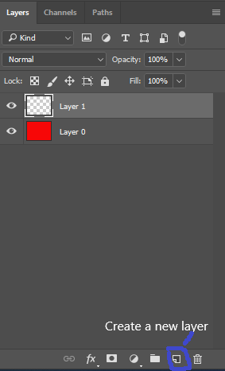

2. От падащото меню горе ,вдясно

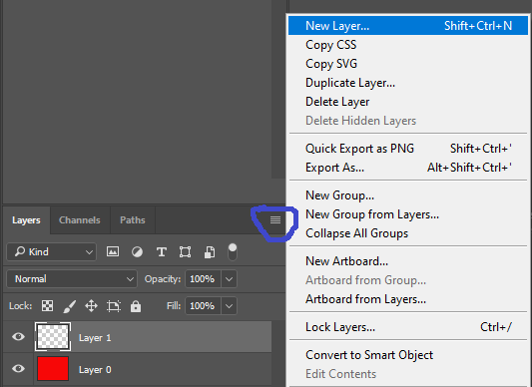

3. Кратка команда от квавиатурата Ctrl+Shift+N

4. Създаване на нов леър от меню Layer>New>New Layer

5. Копиране на вече създаден леър или команда Ctrl+J;

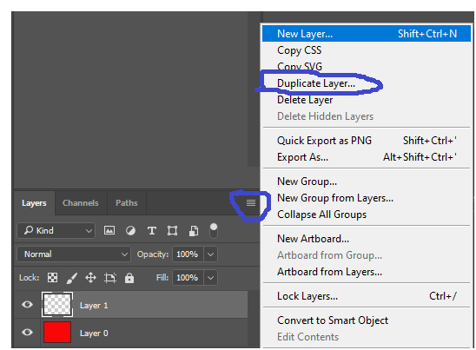

**Добавяне на Photoshop слоеве**

След като сте изтеглили или избрали изображение, кликнете с десен бутон върху него **> Open with > Adobe Photoshop CC** или версията, която използвате. Програмата ще стартира с нашето изображение. Друг начин за отварянето на изображение отидете в Основното меню > File > Place embedded  или само Place за по стари версии на Photoshop.

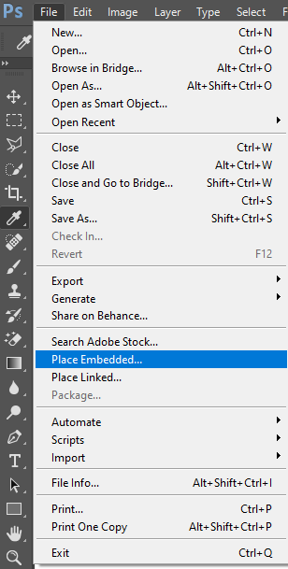

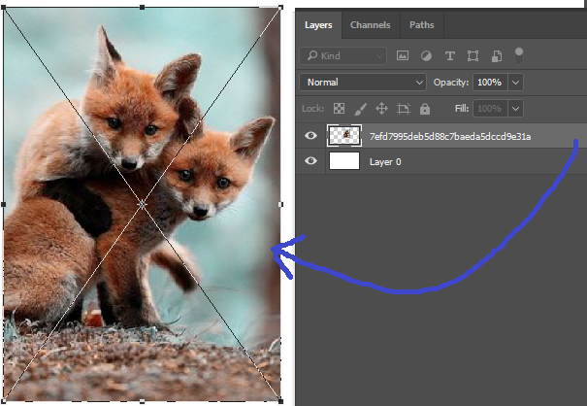

Когато говорим за Photoshop слоеве, може да си представяте платна за работа наредени едно върху друго. Всяко едно платно може да съдържа някакъв елемент. Ако променим местоположението на даден слои/ lаyеr, то ще промени и местоположението си на нашето работно платното. Например, ако сложим човека най-отзад. Виждате, че фона го покри и той всъщност е там, но не се вижда, защото е между двата слоя и горния го покрива напълно.

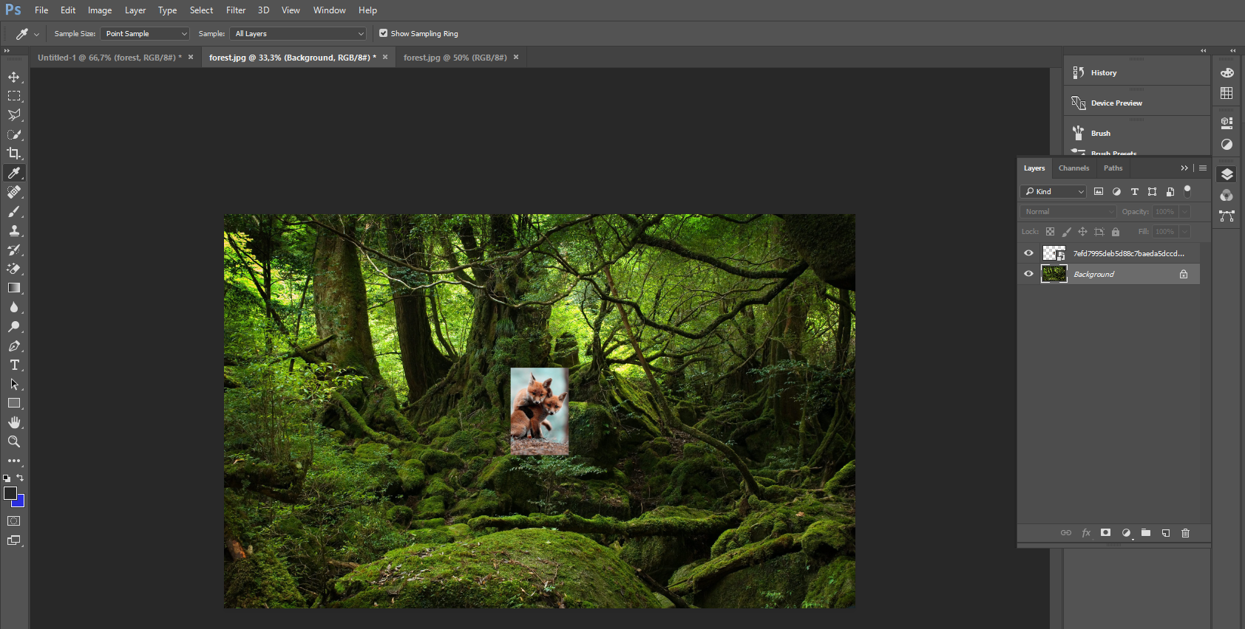

Какво можем да правим с Photoshop слоеве:

Можем да  дублираме Photoshop слоеве:

Например ако искаме да добавим още животни – Ctrl + J клавишна комбинация и дублираме слоя

Можем да трием Photoshop слоеве

Можем да променяме прозрачността

Можем да преоразмеряваме Photoshop слоеве

Да преместваме с Move tool-a

Да  преподреждаме Photoshop слоеве в Lаyеr панела и т.н

За да  упражните работата с Photoshop слоеве, можете да добавяте нови lаyеr-и един по един, както ви показах чрез **Place Embedded**. Можете да добавите Photoshop слоеве с провлачване на файловете директно в работния ви проект

**Функции на Layers(слоевете)**

Кликвайки с левия и десния бутон върху леъра се случват различни неща. Има значение и върху коя част от леъра кликваме. Ако кликнем върху малката снимка на леъра, с десния бутон на мишката, излиза това меню:

**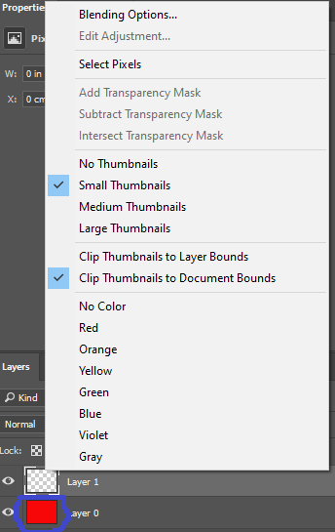**

**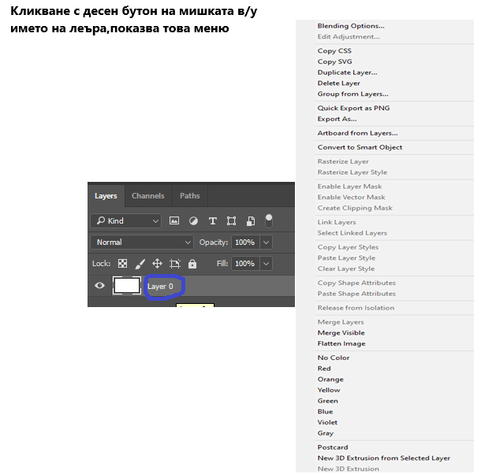**

Ако кликнем два пъти бързо с левия бутон на мишката върху снимката на леъра, се отваря плаващ прозорец с различни стилове за конкретния слой.

**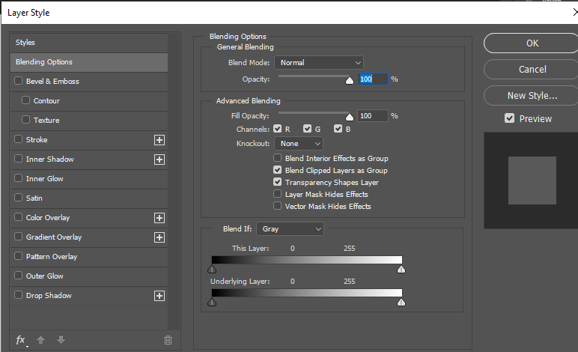**

**3.Задачи за изпълнение:**

1. Да се извърши обработка на избрано изображение , да се тестват начините за създаване на слоеве.

2. Да се извърши обработка на избрано изображение:

- да се промени фона на избраното изображение

-да се селектира обект от избраният файл и да се приложи обработка върху него .

3. Да се промени цвета на очите от снимката:

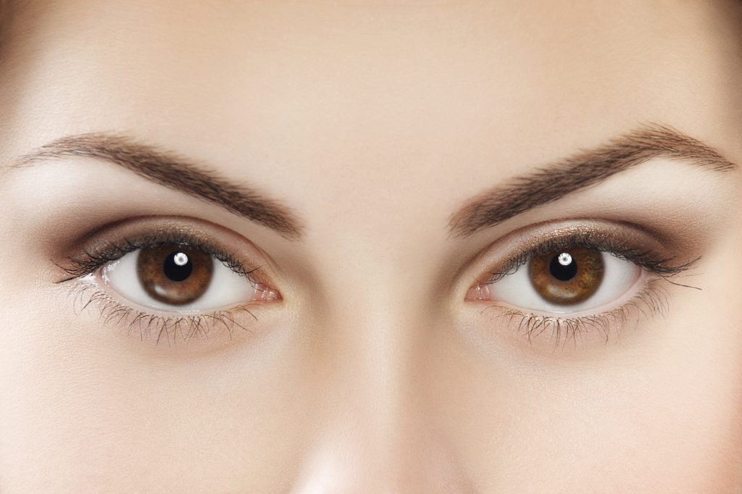

<https://www.vbox7.com/play:e70f5b8cae>

3 начина за изпълнението на задачата

1. Копираме си слоя
2. Избираме инструмент за селекция (Polygonal Lasso Tool) избираме селекция малко извън ириса на окото
3. Image>Adjustments>Hue/Saturation (Ctrl+U) и гумата за довършителни работи
4. Image>Adjustments>Color Balance (Ctrl+B)
5. Image>Adjustments>Curvers>Channel

**Използвана литература:**

<https://www.adobe.com/bg/products/photoshop/free-trial-download.html->

<https://helpx.adobe.com/bg/photoshop/key-concepts/layer.html>

<https://helpx.adobe.com/bg/photoshop/using/layer-basics.html#duplicate_layers>

<https://nxtwebstudio.com/photoshop-%d1%83%d1%80%d0%be%d1%86%d0%b8/%d1%83%d1%80%d0%be%d0%ba-6-%d0%ba%d0%b0%d0%ba%d0%b2%d0%be-%d1%81%d0%b0-photoshop-%d1%81%d0%bb%d0%be%d0%b5%d0%b2%d0%b5-%d0%b8-%d1%80%d0%b0%d0%b1%d0%be%d1%82%d0%b0-%d1%81-%d1%82%d1%8f%d1%85/>

[**https://www.youtube.com/watch?v=lhvZY3gicFY**](https://www.youtube.com/watch?v=lhvZY3gicFY)